Перед проведением туристического похода, экспедиции

- К туристским походам и экспедициям, загородным экскурсиям, допускаются граждане, прошедшие инструктаж по безопасному проведению мероприятия, ознакомленные с маршрутом, аварийными выходами с маршрута, возможными опасностями в походе (на экскурсии, соревнованиях) и не имеющие противопоказаний по состоянию здоровья;

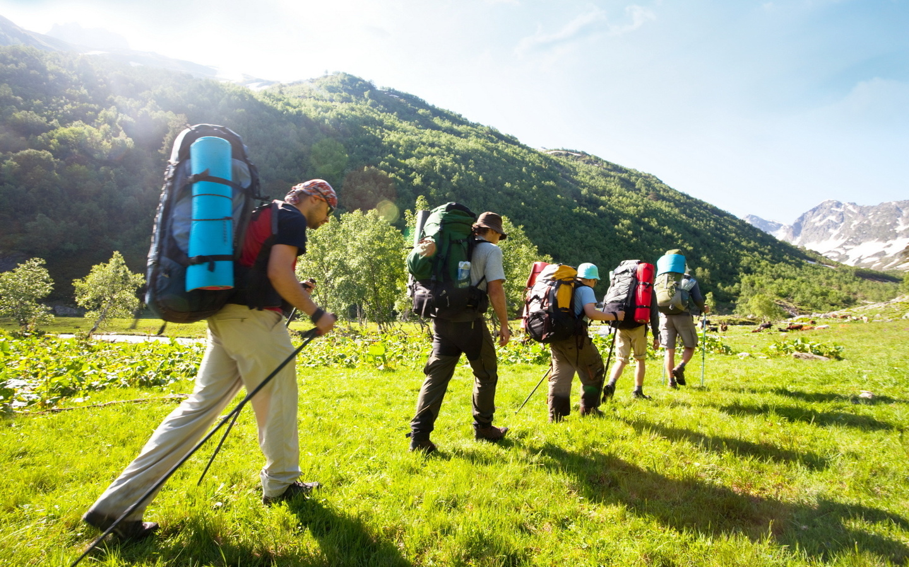

- рекомендуется страхование от несчастного случая. Для участия в водном походе обязательно умение плавать;
- должны быть надеты удобная одежда и обувь, не стесняющие
движений и соответствующие сезону и погоде;
- в спортивно-туристские мероприятия (походы) запрещено надевать украшения: серьги, браслеты, кольца, бусы и т.п.

Во время проживания на туристской базе и месте проведения туристского мероприятия
- соблюдать правила техники безопасности туристских походов и соревнований, дисциплину;
- не изменять самостоятельно установленный маршрут движения и место расположения группы, не оставлять самовольно места расположения группы;
- при разведении костра соблюдать правила пожарной безопасности, личной безопасности и охраны природы;
- во избежание заражения желудочно-кишечными заболеваниями запрещено пить сырую воду из открытых непроверенных водоемов; использовать для питья только кипяченую или продезинфицированную воду;
- запрещено приближаться к животным на опасно близкое расстояние, трогать руками животных, ядовитые и колючие растения;
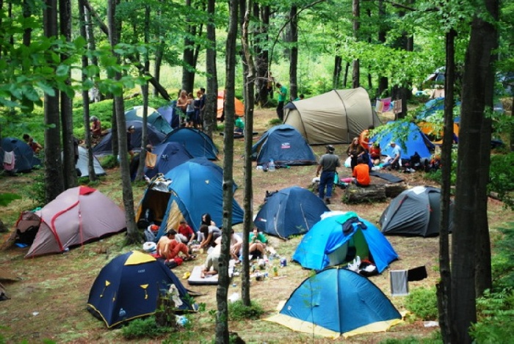

- запрещено пробовать на вкус какие-либо растения, плоды и грибы;
- запрещено приобретать и употреблять продукты питания без согласования с руководителем, употреблять алкогольные напитки, принимать подарки и угощения продуктами питания от незнакомых людей;
- соблюдать правила личной гигиены;
- уважать местные традиции и обычаи;
- избегать конфликтных ситуаций между членами команды, другими
участниками мероприятия, местным населением.

При устройстве привалов, ночлегов и очагов
Место привала должно отвечать требованиям безопасности:

- место лагеря подбирать за 1,5-2 часа до наступления темноты;
- для отдыха и ночевки следует выбирать хорошо прогреваемые поляны, луга, поймы рек без зарослей кустарников или чистые сухие сосновые боры с песчаной почвой, лишенные травяной растительности;
- нельзя останавливаться под крутыми и сыпучими склонами, на краю их, на низком берегу реки;
- место для костра следует очистить от сухой травы и сухостоя на расстоянии, предупреждающем пожар;
- запрещается разводить костер под деревьями (на корнях и у ствола), в сухой траве, на торфяной почве;
- место для большого привала должно было сухим, защищенным от ветра (при большом скоплении летающих насекомых: комаров, мошкары, гнуса и др. - наоборот, на обдуваемом месте), вблизи от воды и топлива для костра;
- к воде должен быть хороший подход;
- не следует устраивать лагерь на дне оврагов и логов, сухих русел, речных косах, островках; вблизи подгнивших, подрубленных, высоких, одиноких деревьев, в густых зарослях;
- на случай дождя место вокруг палатки окопать канавкой с отводом для воды, накинуть на палатку тент;
- не следует останавливаться на ночлег рядом с населенными пунктами, проезжими дорогами, под линиями электропередач, вблизи пастбищ и водопоев;
- категорически запрещаются самовольные отлучки с территории лагеря на рыбную ловлю, сбор ягод и грибов и т.д.

Инструкция по обеспечению безопасности у костра:
- не оставлять костер без присмотра дежурных. Следить, чтобы огонь не распространился по траве, мху или валежнику;
- для приготовления еды использовать таганок, трос и другие приспособления. Использование деревянных рогулек запрещается;
- при использовании троса его следует подвешивать выше роста участников или обозначить маркировкой;
- дежурные у костра должны находиться в одежде, обуви, головном уборе.
- Дежурные должны передвигать и снимать с огня посуду, подкладывать дрова в костер и т.п. в рукавицах, защищающих от ожогов;
- готовую пищу нужно отставлять в специально отведенное место;
- просушка одежды, обуви, снаряжения у костра допускается только в присутствии дежурного;
- при уходе с места ночлега костер следует тщательно залить водой или засыпать землей, оставшиеся дрова аккуратно сложить, мусор сжечь или унести с собой.
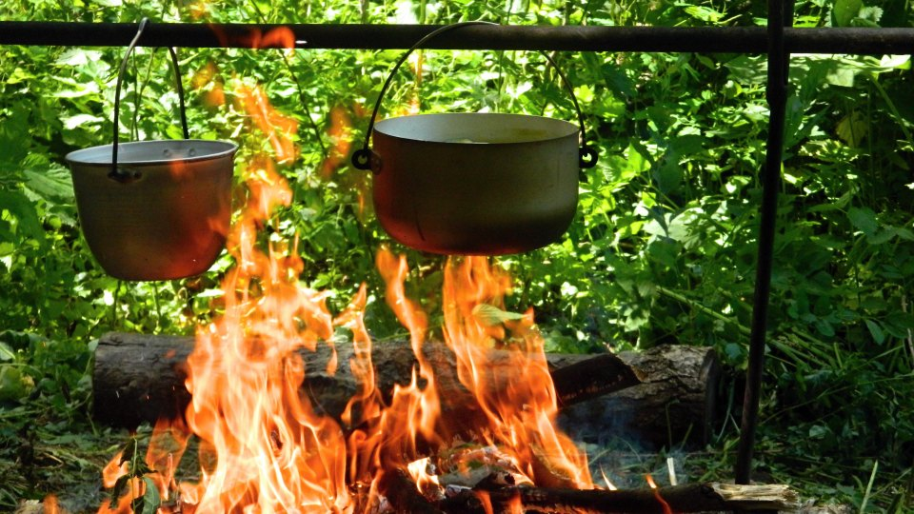

Инструкция по обеспечению безопасности при приготовлении пищи на костре:
- дежурные у костра должны иметь рабочие рукавицы, быть обутыми и иметь на себе длинные брюки. Во время приготовления пищи дежурным должно быть обеспечено свободное передвижение возле костра. Запрещается находиться у костра посторонним. Дужки котлов для приготовления пищи должны быть закреплены, а крышки котлов должны легко сниматься и надеваться на котлы;
- у костра необходимо пользоваться поварешками с длинными ручками. Костровые приспособления для подвешивания котлов должны быть надежными. Готовая пища ставится в такое место, чтобы на нее не могли наступить;
- необходимо по возможности ограничить перемещение людей с наполненными тарелками.

Инструкция по обеспечению безопасности при использовании примусов или газовых горелок:
- до начала похода проверить исправность примуса. Укомплектовать примус исправными запчастями, взять все необходимое для его ремонта;
- хранить бензин лучше всего в алюминиевых канистрах. При хранении его в полиэтиленовых канистрах, бутылках необходимо следить, чтобы они не перегревались;
- заправлять примус необходимо только вдали от открытого огня. При заправке пользоваться шлангом или заправочной банкой и воронкой. При работе примусов канистру с бензином убирать в безопасное место;
- для уменьшения потерь бензина при заправке, не следует заливать его прямо из больших и полных канистр, не допускать перелива. Канистры все время должны быть тщательно закрыты;
- примус каждый раз заправлять в конце работы, после того как он остынет.
Разогревать его следует сухим горючим, не пользоваться для этого бензином. Если при разжигании примуса горит желтое пламя, то примус необходимо дополнительно прогреть сухим горючим. Закрывая примус от ветра стеклотканью, оставляйте ручки снаружи для возможности регулировать пламя; - работающий примус (горелку) нельзя оставлять без присмотра дежурных.
Единый телефон экстренных служб – 112
Государственное казенное образовательное учреждение
дополнительного профессионального образования
«Учебно-методический центр
по гражданской обороне и чрезвычайным ситуациям Краснодарского края»


ПАМЯТКА

по безопасности для туристов
(в походе, летних
походных бивуаках, местах ночлегов)
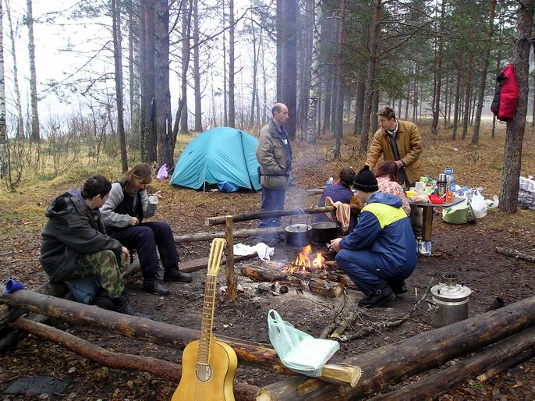

г. Краснодар
2017 год

